Отчет по внешнему курсу
3. Защита ПК/телефона
Дагделен Зейнап Реджеповна
Содержание

1 Цель работы
Изучить основы кибербезопасности и пройти внешний курс.

2 Выполнение заданий внешнего курса

2.1 Можно ли зашифровать загрузочный сектор диска
Комментарий: Да, загрузочный сектор диска можно зашифровать, например, с помощью инструментов вроде VeraCrypt или BitLocker (рис. 1).
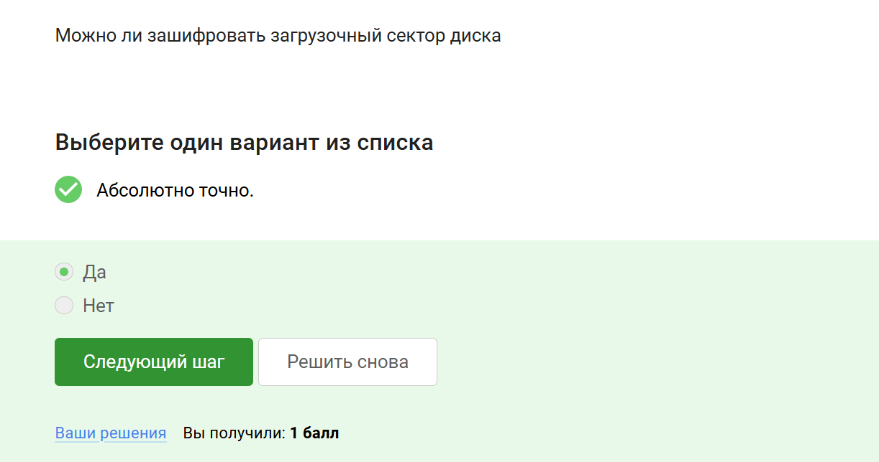
Рис. 1: Задание

2.2 Шифрование диска основано на
Комментарий: Шифрование диска использует симметричное шифрование для обеспечения безопасности данных (рис. 2).
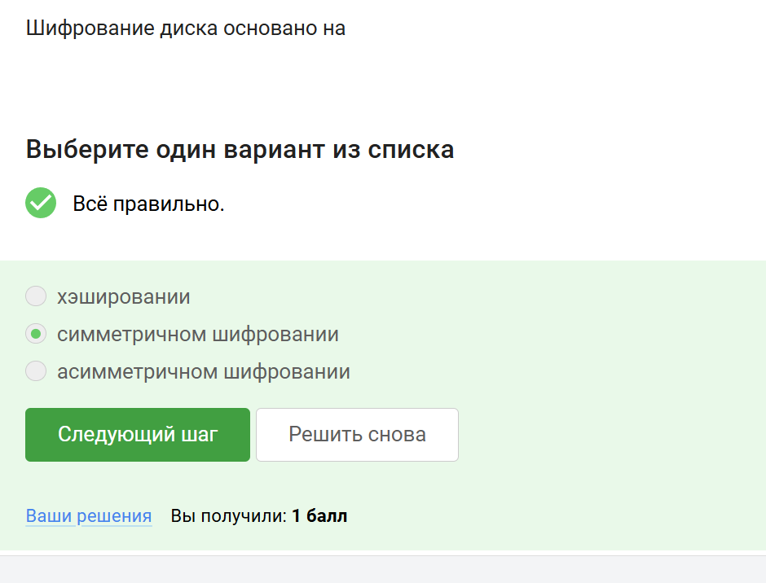
Рис. 2: Задание

2.3 С помощью каких программ можно зашифровать жесткий диск?
Комментарий: VeraCrypt и BitLocker — популярные программы для шифрования жесткого диска (рис. 3).
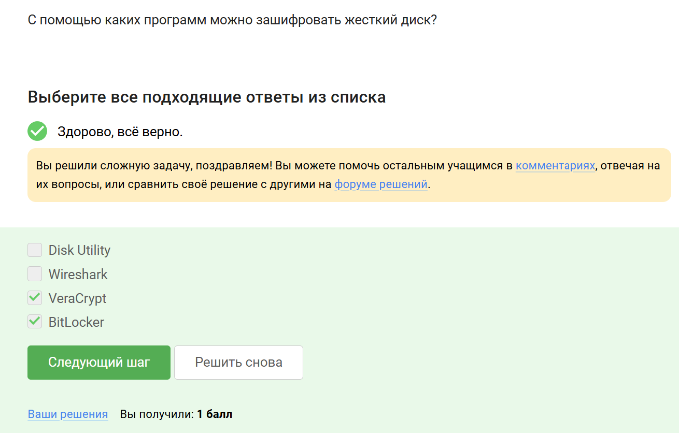
Рис. 3: Задание

2.4 Какие пароли можно отнести к стойким?
Комментарий: Стойкий пароль содержит сложную комбинацию символов, например, UQr9@j4!S$ (рис. 4).
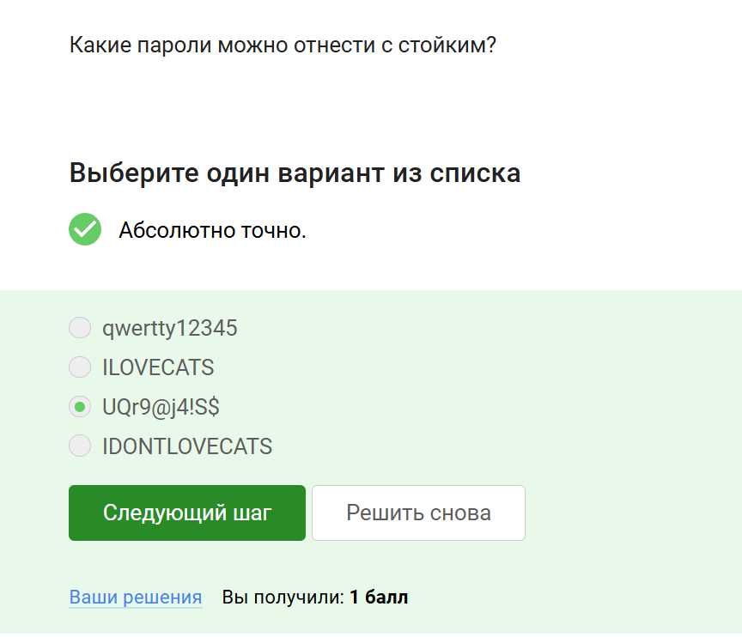
Рис. 4: Задание

2.5 Где безопасно хранить пароли?
Комментарий: Менеджеры паролей — наиболее безопасный способ хранения паролей (рис. 5).
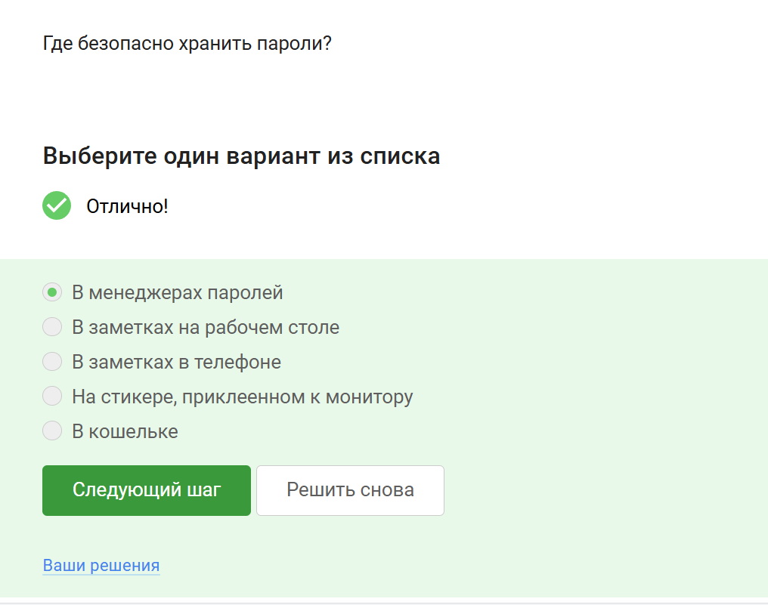
Рис. 5: Задание

2.6 Зачем нужна капча?
Комментарий: Капча защищает от автоматизированных атак, таких как брутфорс (рис. 6).
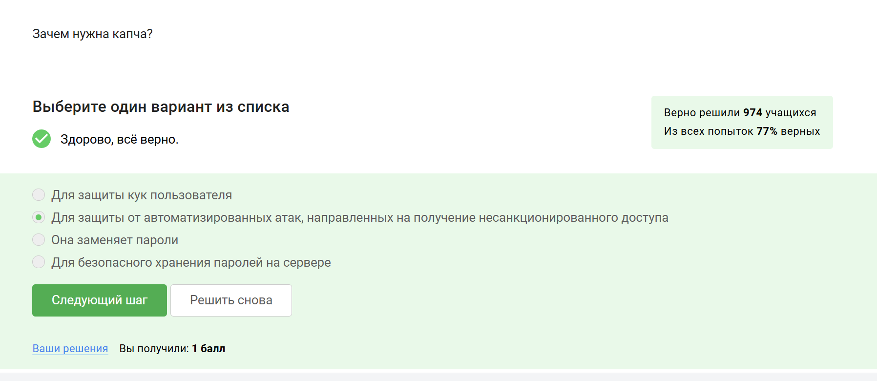
Рис. 6: 2.6

2.7 Для чего применяется хэширование паролей?
Комментарий: Хэширование паролей предотвращает хранение паролей в открытом виде на сервере (рис. 7).
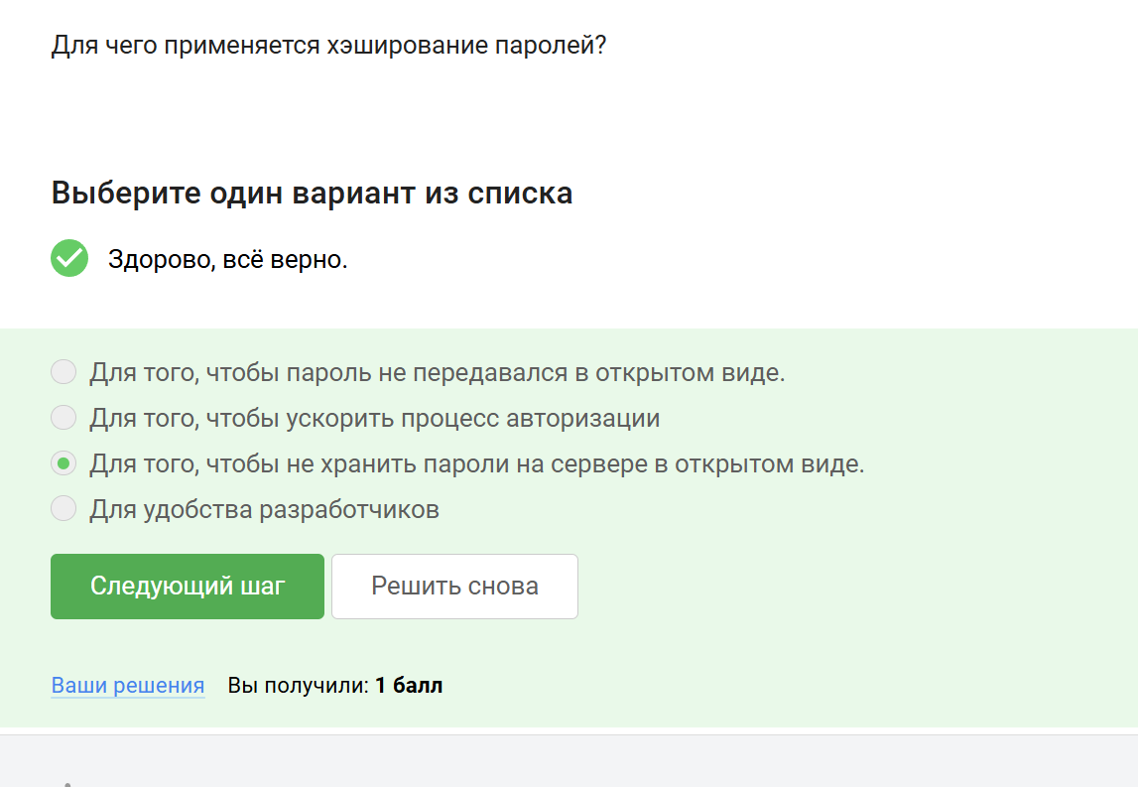
Рис. 7: Задание

2.8 Какие меры защищают от утечек данных атакой перебором?
Комментарий: Сложные пароли, капча и их периодическая смена снижают риск утечек (рис. 8).
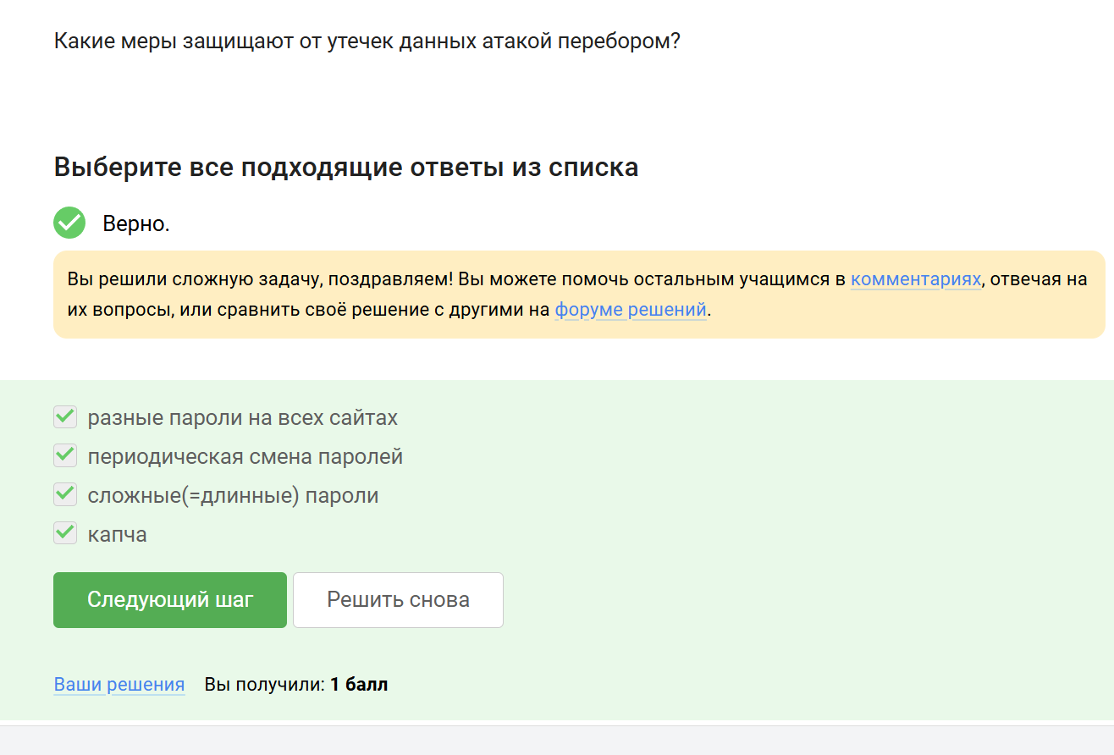
Рис. 8: Задание

2.9 Какие из следующих ссылок являются фишинговыми?
Комментарий: Фишинговые ссылки имитируют легитимные сайты, например, поддельный адрес Сбербанка (рис. 9).
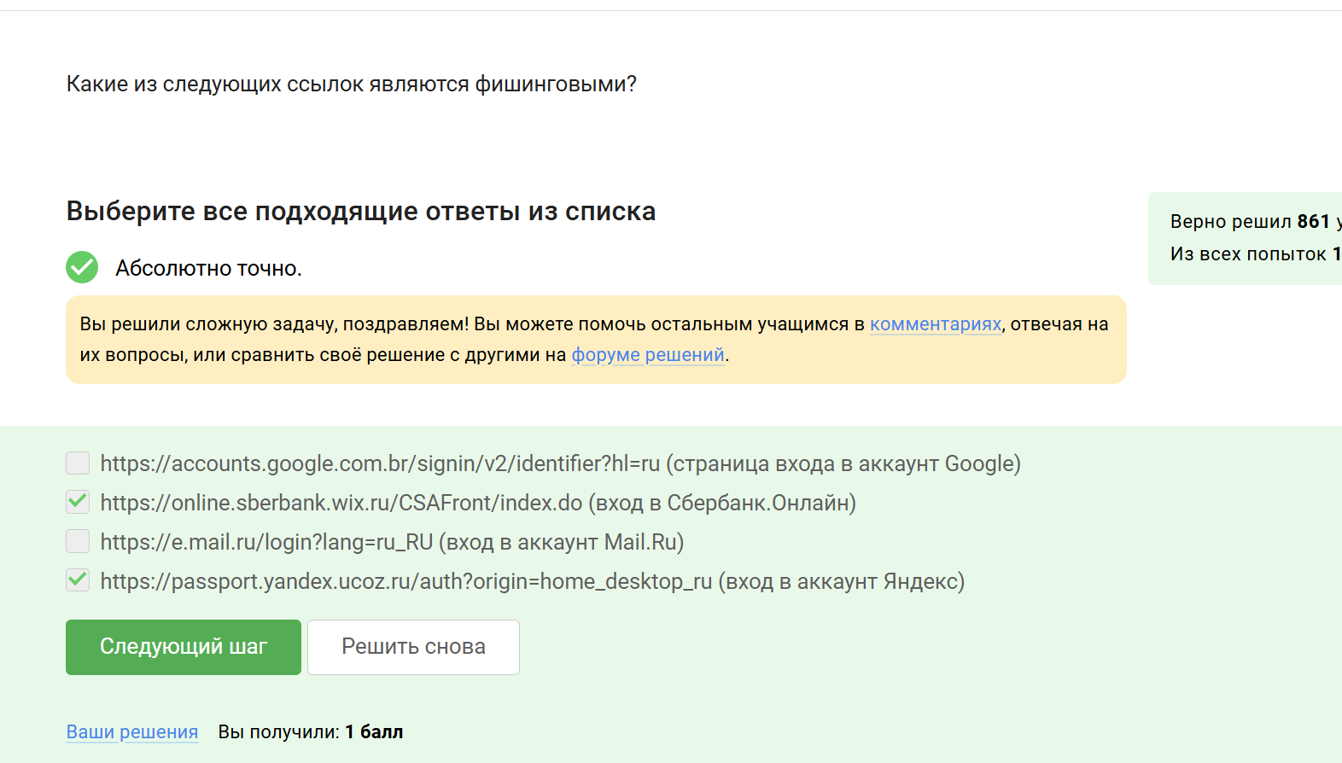
Рис. 9: Задание

2.10 Может ли фишинговый имейл прийти от знакомого адреса?
Комментарий: Да, если злоумышленник подменил адрес отправителя (спуфинг) (рис. 10).
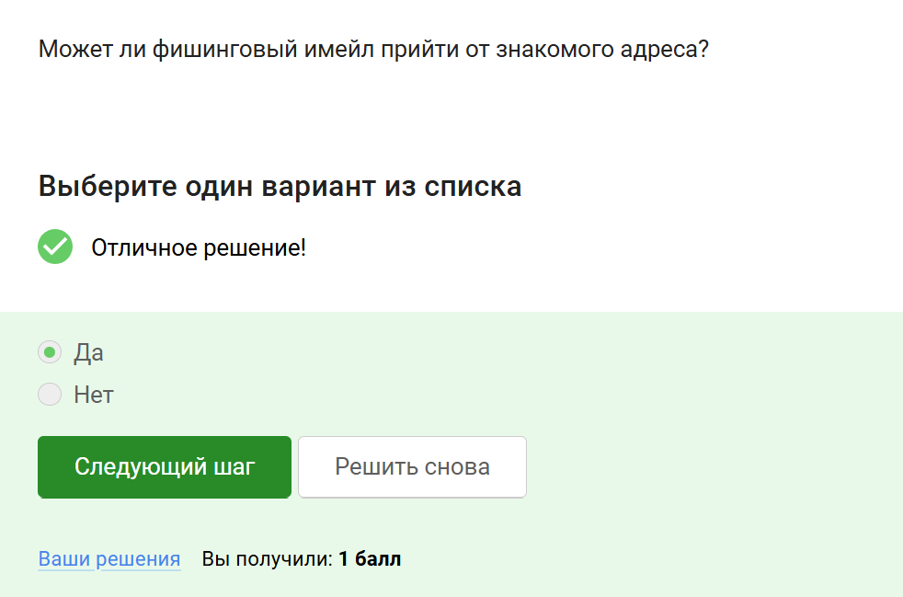
Рис. 10: 2.10

2.11 Email Спуфинг – это
Комментарий: Спуфинг — это подмена адреса отправителя в письмах для обмана получателя (рис. 11).
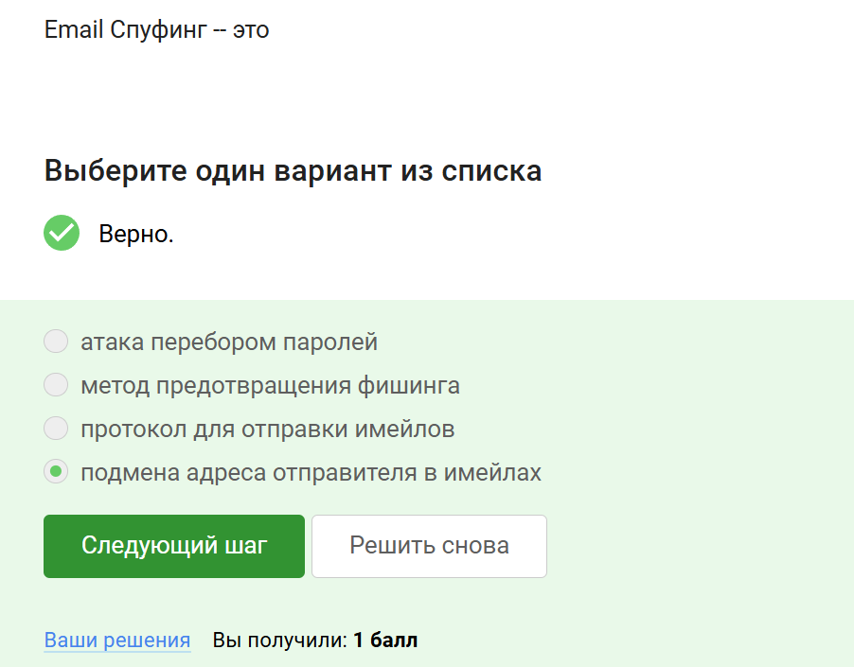
Рис. 11: Задание

2.12 Вирус-троян
Комментарий: Троян маскируется под легитимную программу, чтобы обмануть пользователя(рис. 12).
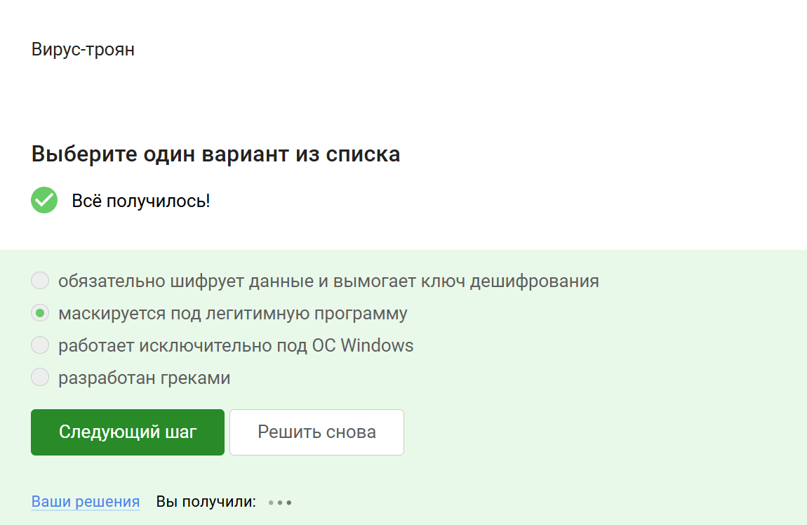
Рис. 12: Задание

2.13 Ключ шифрования в Signal
Комментарий: В Signal ключ шифрования формируется при генерации первого сообщения (рис. 13).
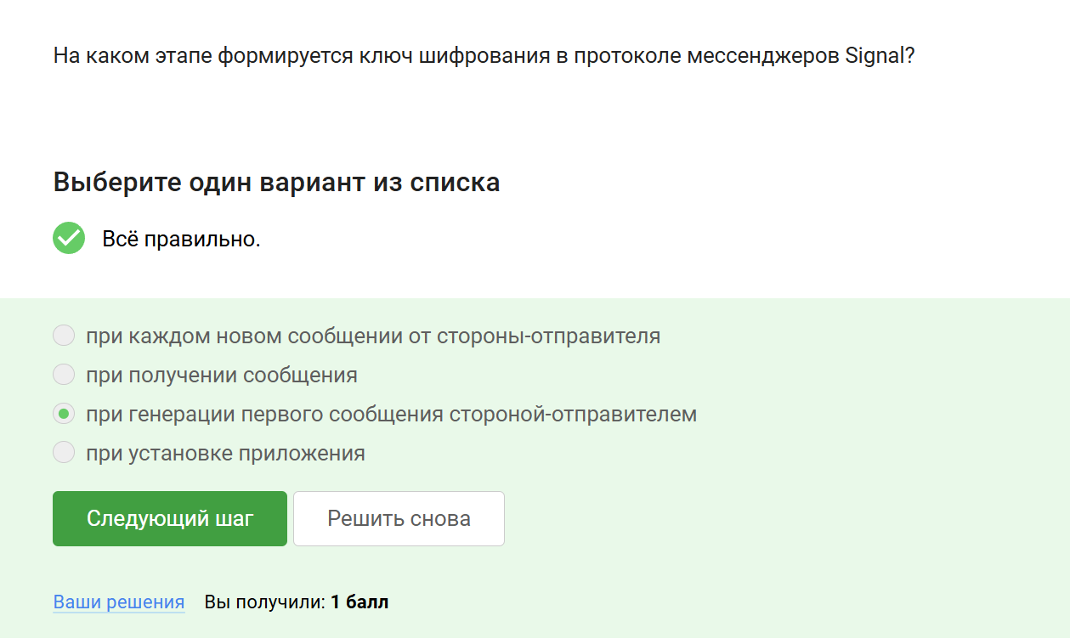
Рис. 13: Задание

2.14 Суть сквозного шифрования
Комментарий: Сквозное шифрование исключает доступ сервера к содержимому сообщений(рис. 14).
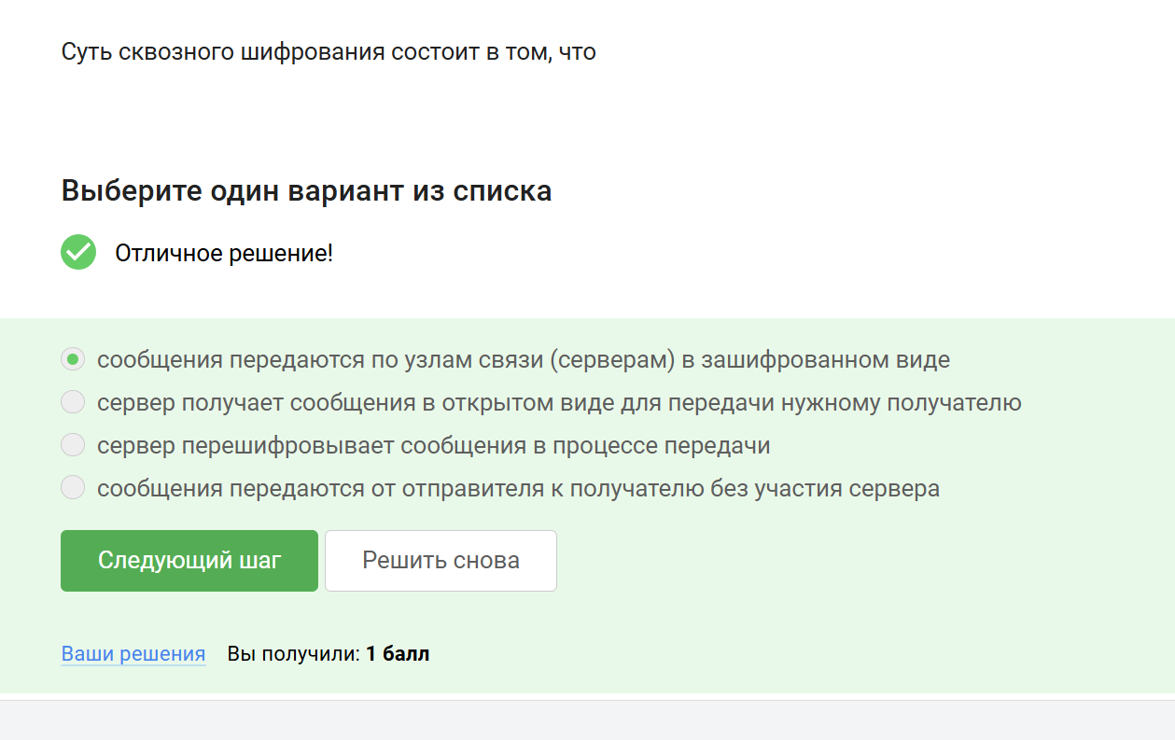
Рис. 14: Задание

3 Выводы
Я прошла 2 часть курса

